《液压与气压传动》作业题
第一章 习题
1-1某液压油在大气压下的体积是50L，当压力升高后其体积减少到49.9L，设液压油的体积弹性模量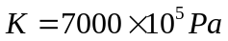，求压力升高值。
解：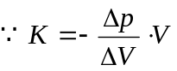
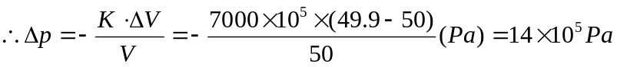
1-2用恩氏粘度计测得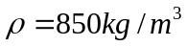的某种液压油200mL流过的时间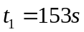。20℃时200mL蒸馏水流过的时间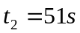。问该液压油的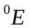为多少？动力粘度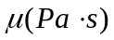为多少？运动粘度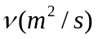为多少？
解：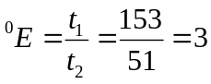

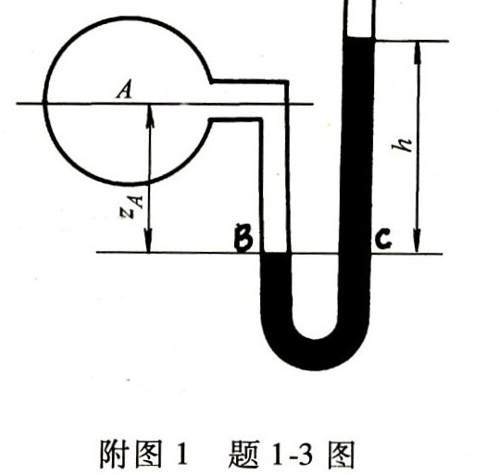
1-3如题1-3图所示，容器A内充满着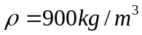的液体，汞U形测压计的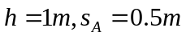，求容器A中心压力。
解：设B、C为等压面，容器A中心压力为p_{A}，则：
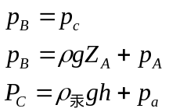
得：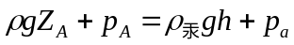
容器A中心的绝对压力为：
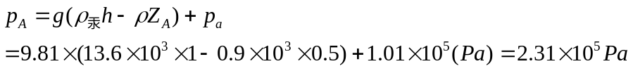
容器A中心的相对压力为：
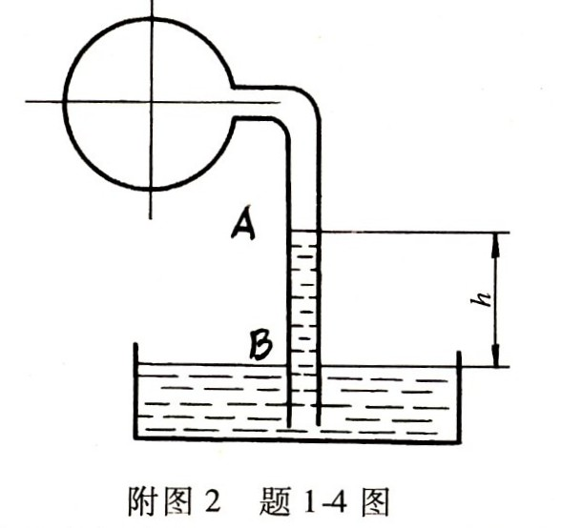
1-4 如题1-4图所示，具有一定真空度的容器用一根管子倒置于一液面与大气相同的槽中，液体在管中上升的高度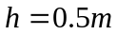，设液体的密度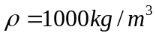，试求容器内的真空度。
解：根据液体静力学基本方程
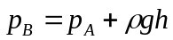 （1）
液面的压力即为大气压，即：
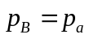 （2）
将（2）代入（1）得：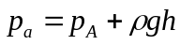
容器内的真空度：

1-5如题1-5图所示，直径为d，质量为m的柱塞浸入充满液体的密闭容器中，在力F的作用下处于平衡状态。若浸入深度为h，液体密度为ρ，试求液体在测压管内上升的高度x。
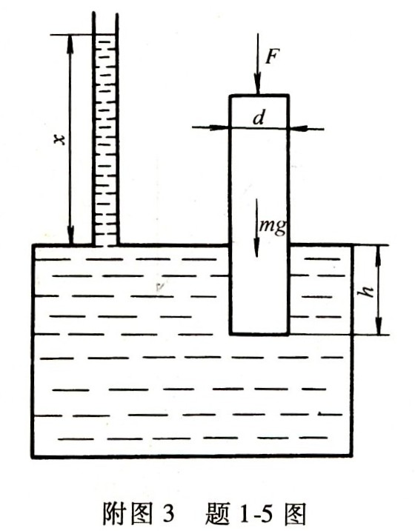
解：设柱塞底部的压力为p
以柱塞为研究对象，列受力平衡方程式：
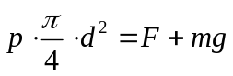 （1）
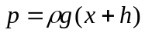 （2）
将（2）代入（1）
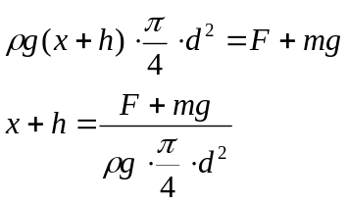
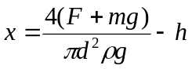

1-6 如题1-6图所示，将流量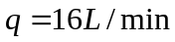的液压泵安装在油面以下，已知油的运动粘度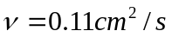，油的密度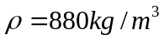，弯头处的局部阻力系数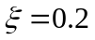，其他尺寸如图所示。求液压泵入口处的绝对压力。
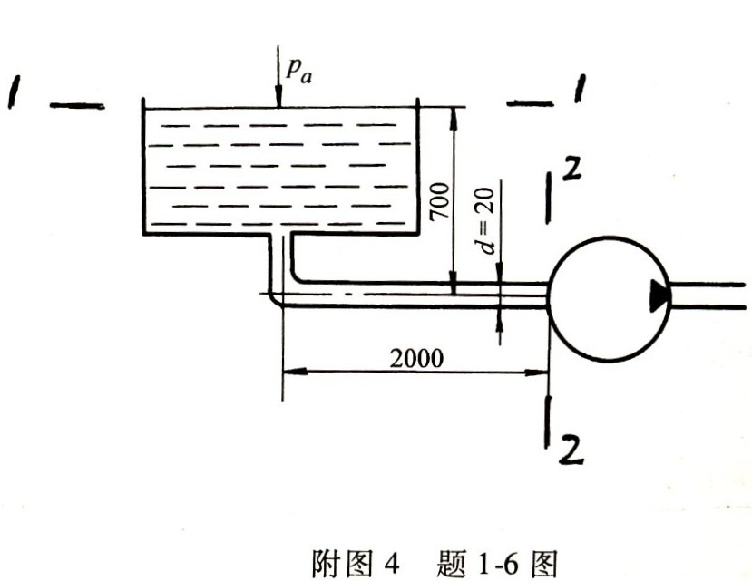
解：①求吸油管中的流速
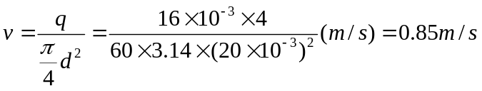
②求雷诺数
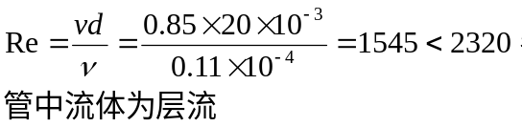
③求沿程压力损失
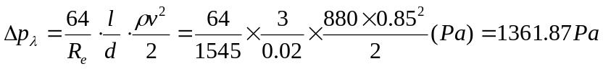

④求局部压力损失
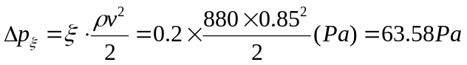
⑤求总压力损失
⑥求液压泵的进口压力
以液压泵轴线为基准，对1-1、2-2截面列伯努利方程
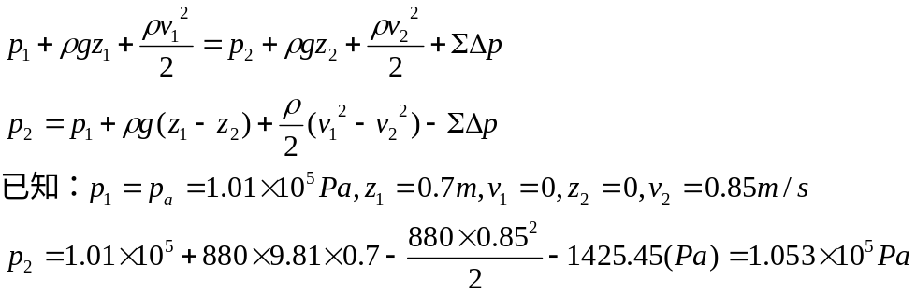

1-7 如题1-7图所示为一种抽吸设备。水平管出口通大气，当水平管内液体流量达到某一数值时，处于面积为A₁处的垂直管子将从液箱内抽吸液体，液箱表面为大气压力。水平管内液体（抽吸用）和被抽吸介质相同。有关尺寸如下：面积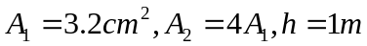，不计液体流动时的能量损失，问水平管内流量达到多少时才能开始抽吸。
解：对水平管1-1、2-2列伯努利方程
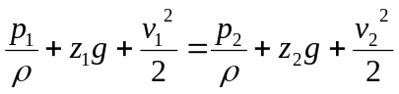
因为：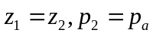，在刚从垂直管内抽水时，垂直管内液体可视为静止液体，由液体静压力基本方程式可得：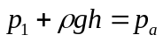，所以：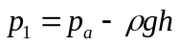，将这些代入伯努利方程：
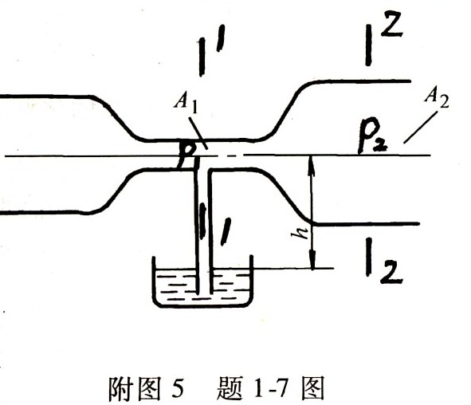
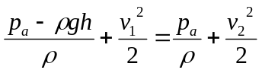
化简得：
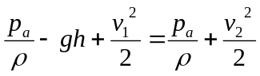
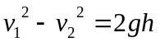 （1）
根据流量连续性方程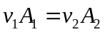，已知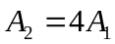，得：
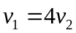 （2）
将（2）代入（1）得：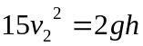
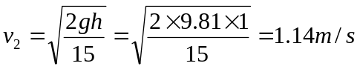
管内的流量

1-8 如题1-8图所示，管道输送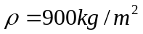的液体，已知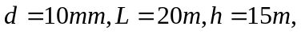液体的运动粘度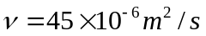，点1处的压力为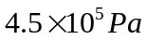，点2处的压力为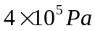，试判断管中液流的方向并计算流量。
解：假设管中液体从点1流向点2，即1→2
以点1所在的平面为基准水平面，选取点1和点2的截面1-1、2-2列伯努利方程：
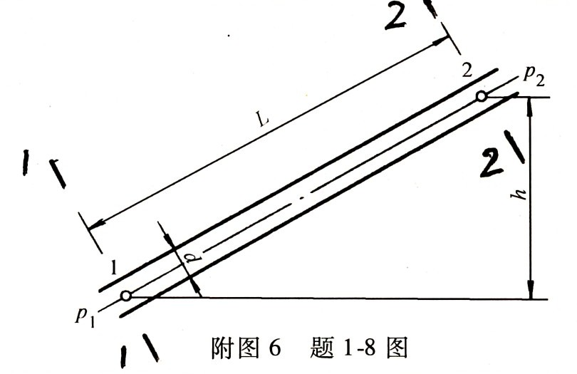
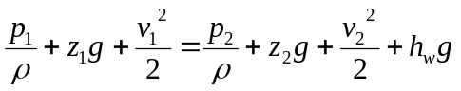
因为：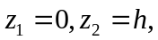根据流量连续性方程
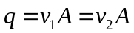,得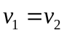
代入伯努利方程并化简得:
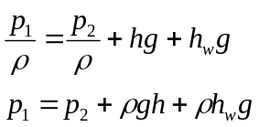
令：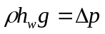为压力损失，则：
故液体流向假设不成立，应由点2流向点1，即2→1
假设管道内的液流为层流，则：根据层流时沿程压力损失计算公式
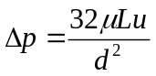
得管道中液流的流速为：
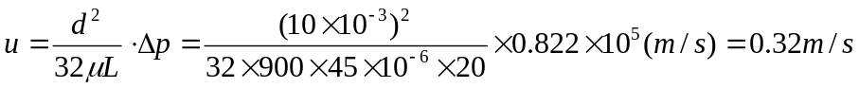
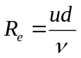=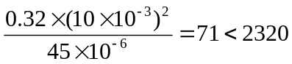
流态假设成立。
管道流量为：

1-9 如题1-9图所示，活塞上作用有外力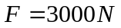，活塞直径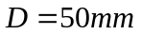，若使油从缸底部的锐缘孔口流出，设孔口的直径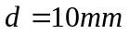，流量系数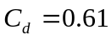，油的密度，不计摩擦，试求作用在液压缸缸底壁面上的力。
解：作用在活塞上的外力F在缸体内产生的压力为：
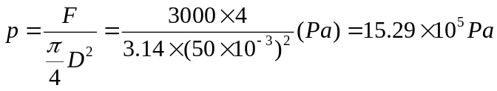
孔口的流量为：
活塞的运动速度为：
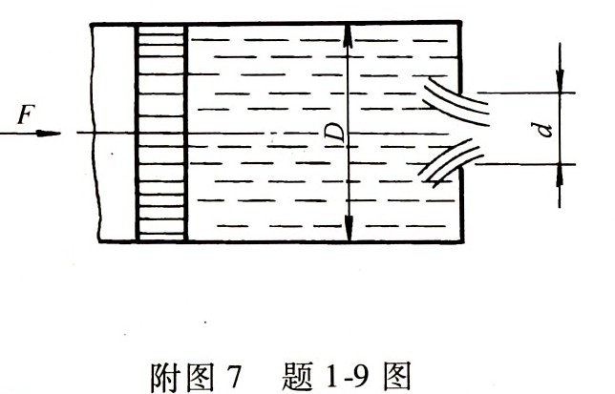
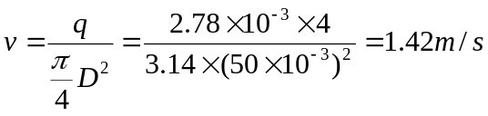
孔口的液流速度为：
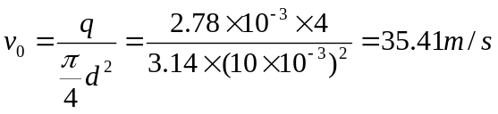
取缸内的液体为控制液体，缸底壁面对控制液体的作用力为R。
根据动量定理：
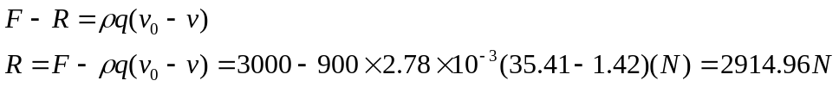
液流对缸底壁面的作用力为：
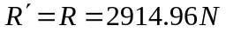 方向向右

1-10 如题1-10图所示，已知液体密度为。当阀门关闭时压力表的读数为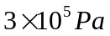，阀门打开时压力表的读数为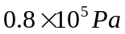，如果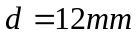，不计损失，求阀门打开时管中的流量。
解： 在阀前、阀后各取一个截面1-1、2-2列伯努利方程：
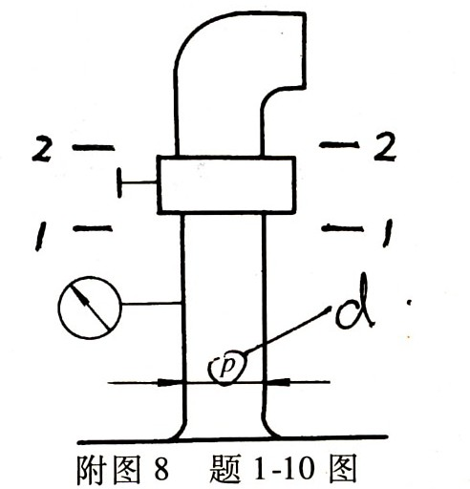
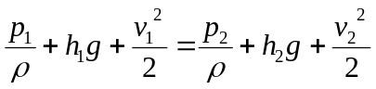
阀门开启前，阀前液体为静止液体。阀门开启瞬间，
也可将阀前液体视为静止液体。即：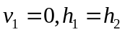，代入
伯努利方程并化简得：
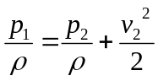
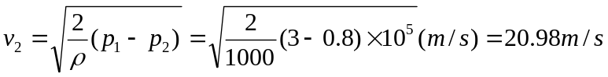
阀门开启时管中液流的流量为：

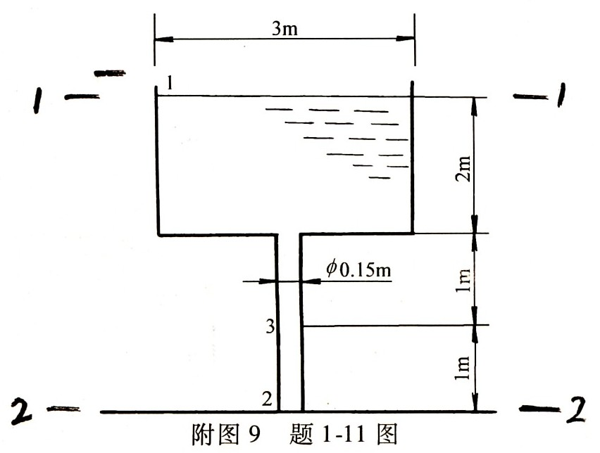
1-11 如题1-11所示，一个水深2m，水平截面积为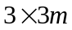的水箱，底部接一直径、长2m的竖直管，在水箱进水量等于出水量下作恒定流动，求点3处的压力及出流速度（略去各种损失）。
解：由于水箱的进水量等于出水量，液面高度保持不变，可将水箱中的液体视为静止液体。
点3处的压力可由静压力基本方程式求得：
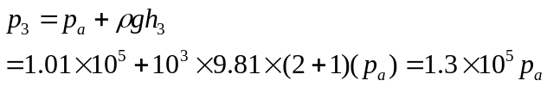
对点1、点2所在的截面1-1和2-2列伯努利方程
因为：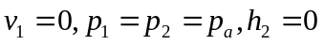，代入伯努利方程并化简得：
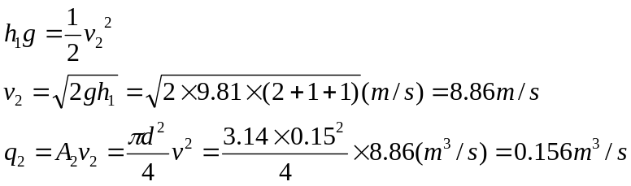

1-12 如题1-12所示的弯管，试利用动量方程求流动液体对弯管的作用力。设管道入口处的压力为p₁，出口处的压力为p₂，管道通流面积为A，流速为v，动量修正系数β=1，油的密度μ。
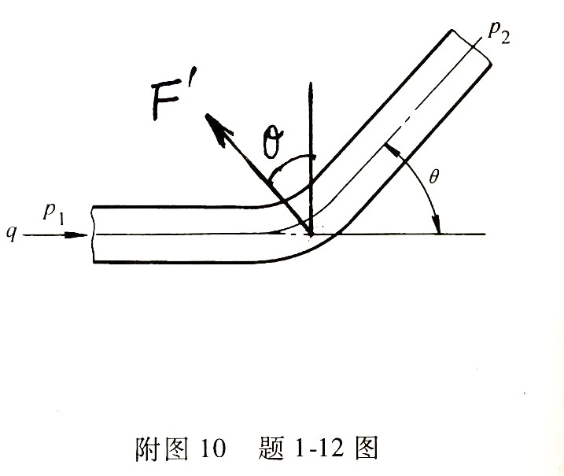
解：设弯管对流体的作用力为F，如图所示。对控制液体列X方向的动量方程：
（1）
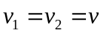 （2）
将（2）代入（1）得：
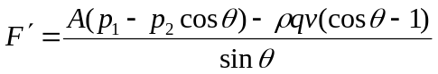
所以，流体对弯管的作用力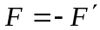，方向与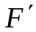相反。

1-13 如题1-13图所示，将一平板插入水的自由射流之内，并垂直于射流的轴线。该平板截去射流流量的一部分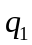，并引起射流剩余部分偏转α角，已知射流速度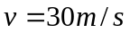，全部流量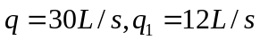，求α角及平板上的作用力F。
解：设平板对流体的作用力为，如图所示。分别沿X、Y方向对控制液体列动量方程
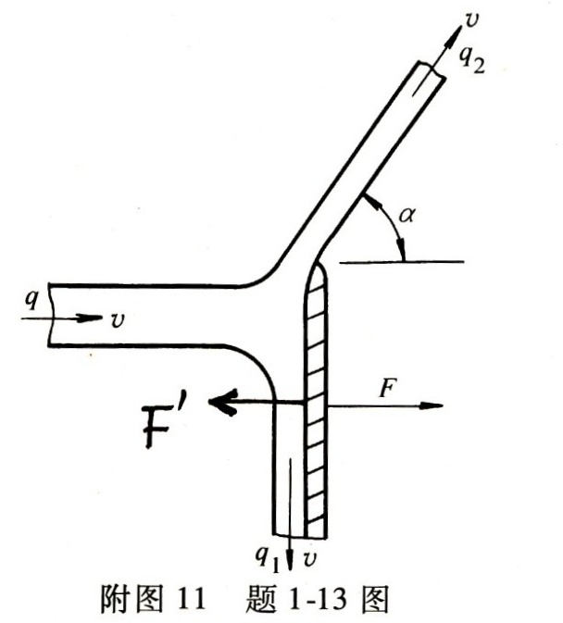
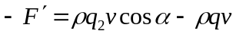 （1）
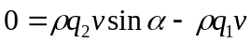 （2）
由流量连续性方程得：
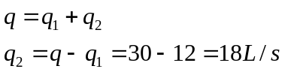
由（2）得：
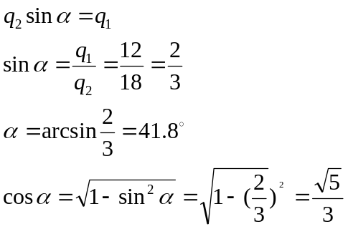
由（1）得：
流体对平板的作用力，方向与相反，即水平向右。

1-14 如题1-14图所示，水平放置的光滑圆管由两段组成，直径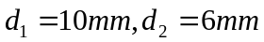，长度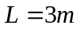，油液密度，粘度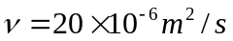，流量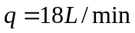。管道突然缩小处的局部阻力系数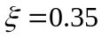。试求总的压力损失及两端压差。
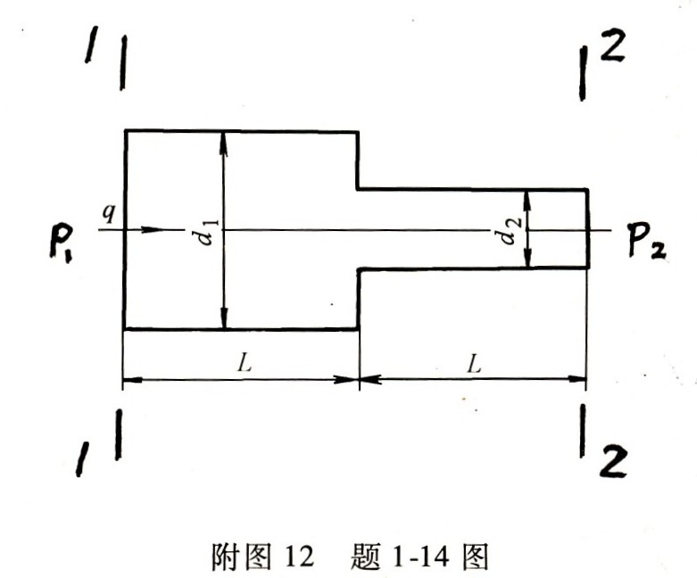
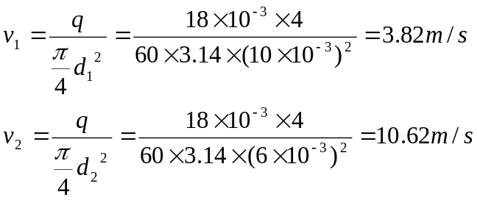解：①求各段流速

②求各段雷诺数，判断流态
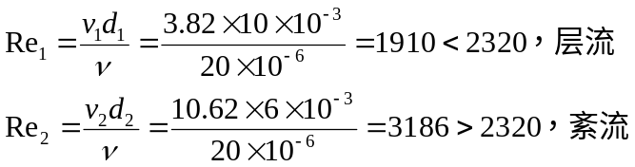
③求沿程压力损失
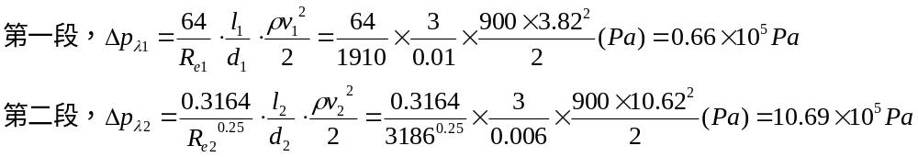

④求局部压力损失
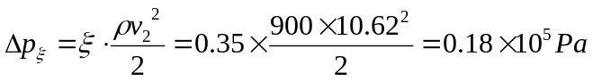
⑤求总压力损失
⑤求两端压差
选取进油口、出油口所在平面分别为1-1、2-2截面，列伯努利方程
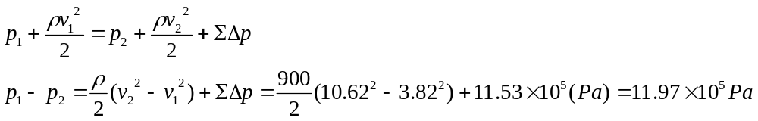

1-15 如题1-15图所示，在直径为d ，长为L的输油管中，粘度为v的油在液面位差H的作用下运动着。如果只考虑运动时的摩擦损失，试求从层流过渡到紊流时的H表达式。
解：液体通过管道的流量
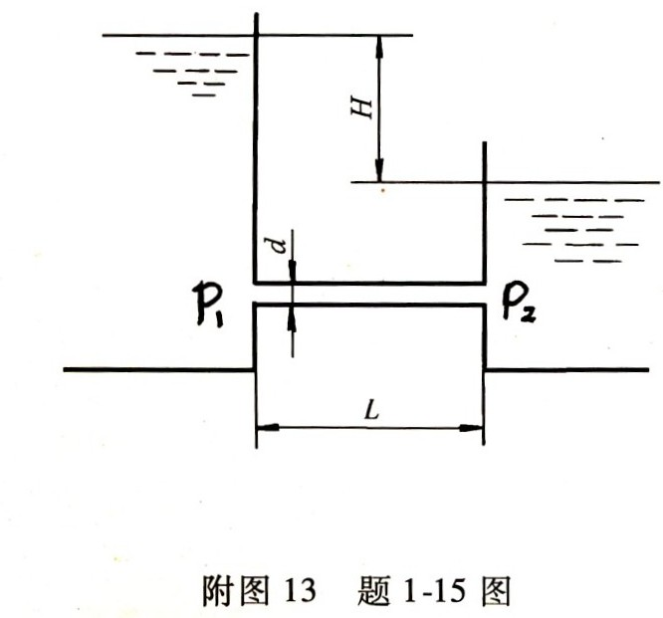
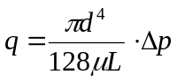 （1）
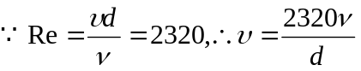
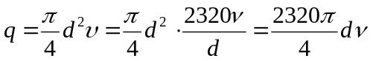 （2）
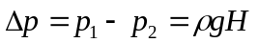 （3）
将（2）、（3）同时代入（1）
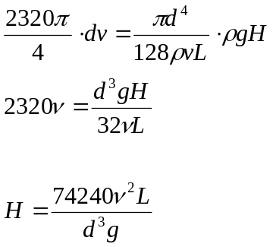

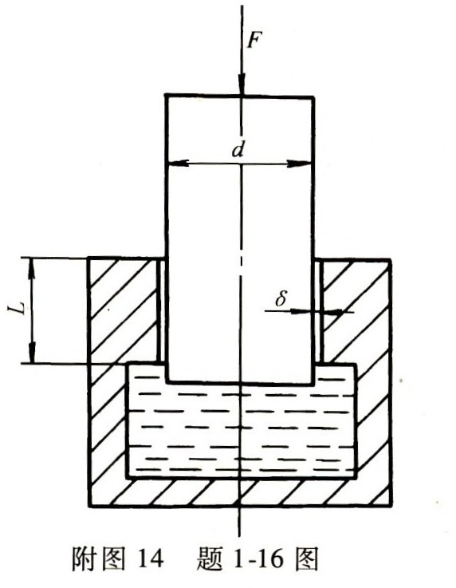
1-16 如题1-16图所示，柱塞的直径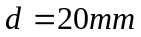，在力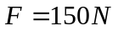的作用下向下运动，将液压缸中的油通过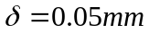的缝隙排到大气中去。设活塞和缸筒处于同心状态，缝隙长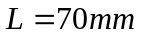，油的动力粘度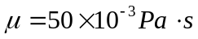，试确定活塞下落0.1m所需的时间。
解：根据同心圆柱环形缝隙流量公式
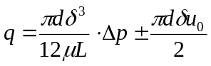
由于液体在缝隙的流动方向与柱塞的移动方向相反，所以上式取负号。即:
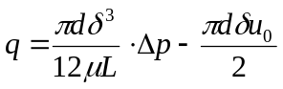 （1）
设活塞下落0.1m所需的时间为t，则在该时间内，从缝隙排出的液体体积为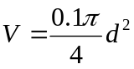，从而得到缝隙的流量为：
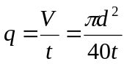 （2）
又缝隙两端的压差为：
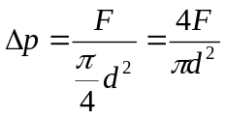 （3）
柱塞下降的速度为：
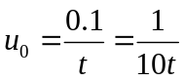 （4）
将（2）、（3）、（4）代入（1）得：
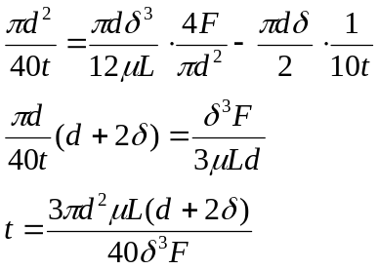
代入数据：

第三章 习题
3-4如题3-4图所示，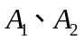分别为两液压缸有效作用面积，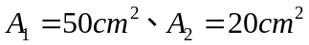，液压泵流量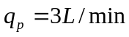，负载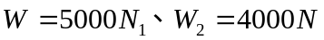，不计损失，求两缸工作压力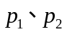及两活塞运动速度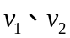。

3-5 若要求某差动液压缸快进速度是快退速度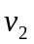的3倍，试确定活塞面积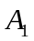和活塞杆截面积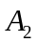之比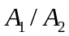为多少？

3-7如题3-6图所示，

